Семинар «Алгоритмы для Интернета»
Доклад «Поиск в полуструктурированных данных»

Оглавление
Семинар «Алгоритмы для Интернета» Доклад «Поиск в полуструктурированных данных» 1
Оглавление 1
Докладчики 1
0. О чём доклад 1
0.1 Полуструктурированные данные 1
0.2 XML 2
0.3 Что хотим 3
0.4 HTML vs. XML 3
0.5 XRANK 5
1. Постановка задачи 5
1.1 Что имеем 5
1.2 Что ищем 5
1.3 Как ранжируем 5
1.4 Архитектура XRANK 6
2. ElemRank 6
3. Обработка поисковых запросов 7
3.1 Наивный подход 7
3.2 Dewey Inverted List (DIL) 7
3.3 Ranked Dewey Inverted List 9
3.4 Hybrid Dewey Inverted List 9
3.5 Updating 10
4. Источник 10

Докладчики
Искандер Абсалямов и Николай Вяххи из 545 гр. Мат.-мех.

Введение

Полуструктурированные данные
Полуструктурированные данные – это данные без постоянной чётко определённой структуры, либо данные со структурой, неизвестной пользователю. Их удобно представлять в виде графа: на рисунке приведён пример описания семинара (workshop), с которым связаны такие его свойства, как название, дата проведения, имена руководителей (editors) и читаемые на этом семинаре доклады, у каждого из которых так же свои свойства: название, автор, сам текст и пр.
Сам термин полуструктурированные данные пришёл из теории баз данных, и означает такой способ хранения данных, при котором у каждой единицы информации может быть произвольный набор полей. По сравнению с таблицами реляционных баз данных, в которых кортежи (а часто и поля в кортежах) имеют фиксированный размер, граф кажется довольно слабо структурированным.

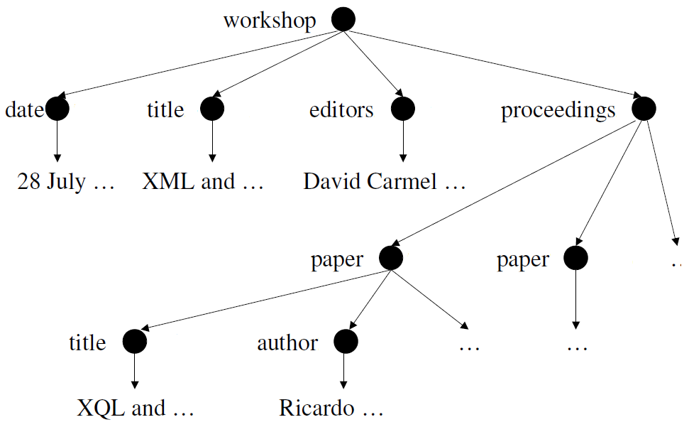

XML
XML (eXtensible Markup Language) – язык текстовой разметки, стандартизованный W3C, удобный для представления полуструктурированных данных. Нарисованный выше граф на языке XML мог бы выглядеть бы следующим образом:

<workshop date=”28 July 2000”>
<title> XML and IR: A SIGIR 2000 Workshop </title>
<editors> David Carmel, Yoelle Maarek, Aya Soffer </editors>
<proceedings>
<paper id=”1”>
<title> XQL and Proximal Nodes </title>
<author> Ricardo Baeza-Yates </author>
<author> Gonzalo Navarro </author>
<body>
bla... bla... bla...
bla... bla... bla...
bla... bla... bla...
</body>
</paper>
<paper id=”2”>
<title> Querying XML in Xyleme </title>
<body> bla... </body>
</paper>
</proceedings>
</workshop>

Каждая пара из открывающегося и закрывающегося тэгов называется XML-элементом и представляет собой узел в дереве структуры XML-документа. Помимо простого текста в XML-элементах могут быть ссылки на другие узлы: в том же документе – называются ref, или в других документах – называются xlink:

<workshop date=”28 July 2000”>
<title> XML and IR: A SIGIR 2000 Workshop </title>
<editors> David Carmel, Yoelle Maarek, Aya Soffer </editors>
<proceedings>
<paper id=”1”>
<title> XQL and Proximal Nodes </title>
<author> Ricardo Baeza-Yates </author>
<author> Gonzalo Navarro </author>
<body>
bla... bla... bla...
<cite ref=”2”>Querying XML in Xyleme</cite>
<cite xlink=”../paper/xmlql/”>A Query … </cite>
</body>
</paper>
<paper id=”2”>
<title> Querying XML in Xyleme </title>
<body> bla... </body>
</paper>
</proceedings>
</workshop>

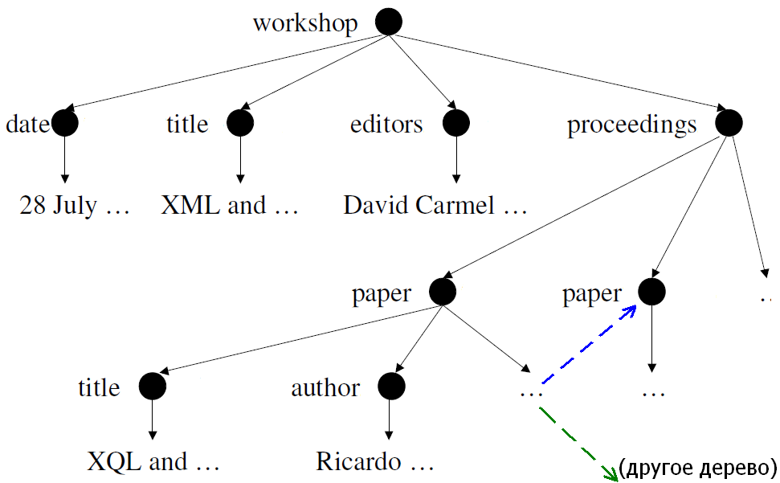
Добавим к лесу деревьев (набору XML-документов) дополнительные дуги (ссылки между XML-элементами) и получим один большой граф. Имеем на рисунке уже не дерево, а подграф этого большого графа, в котором мы собираемся искать.

Что хотим
Хотим получить упорядоченные по релевантности результаты информационного поиска в наборе XML-документов. Запросом является набор слов, ответом – упорядоченный набор XML-элементов, которые содержат все слова запроса.

HTML vs. XML
Основное отличие поиска в XML от поиска в HTML – это то, что документы не атомарны: они не узлы графа, а его подграфы:
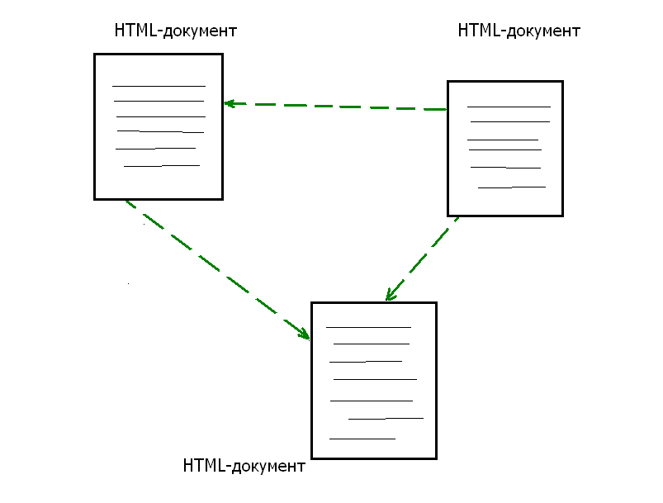
В XML: документы – подграфы, их элементы – узлы
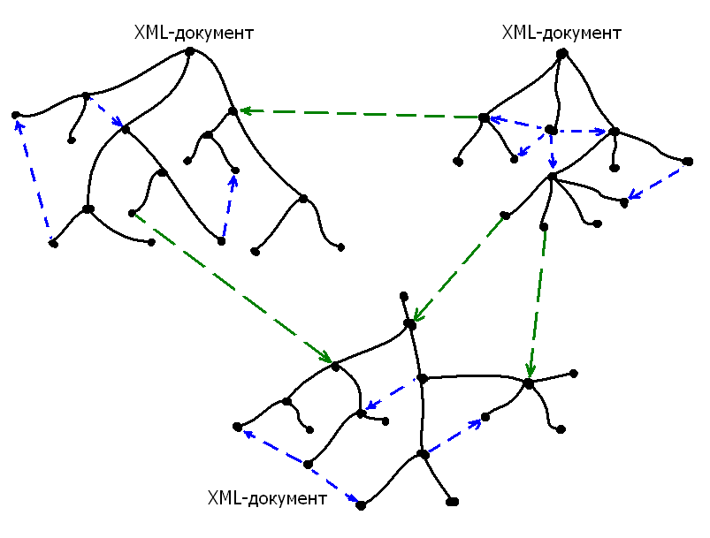
В HTML:
- ищут целые документы
- ранжируют целые документы
- близость слов определяется положением в тексте

В XML:
- ищут XML-элементы
- ранжируют XML-элементы
- близость слов определяется ещё и положением в дереве

Сразу возникают вопросы:
- Насколько глубокий (в смысле от корня в дереве, которое было до добавления дуг-ссылок) XML-элемент возвращать?
- Как учесть структуру и ссылок, и самих XML-деревьев? Дуги, образованные структурой XML-документа, и дуги-ссылки должны иметь разный смысл.
- Как считать близость слов запроса в разных XML-элементах? Слова могут быть близки в тексте, но находиться в разных узлах графа и быть далеки семантически.

Ответы на эти вопросы дают авторы доклада на конференции SIGMOD 2003 «XRANK: Ranked Keyword Search over XML Documents»: Lin Guo, Feng Shao, Chavdar Botev и Jayavel Shanmugasundaram.

XRANK
XRANK – обобщение с HTML на XML поиска на основе PageRank от Google.

Постановка задачи
Формализуем, что мы хотим, и покажем, что нам нужно посчитать.

Что имеем
Набор XML-документов – граф G = (V, CE, HE)
V – вершины: XML-элементы
CE – дуги вложенности
HE – дуги ссылок

Что ищем
R0 – множество XML-элементов, содержащих все слова запроса.
R1 – множество XML-элементов, таких, что ≥1 потомков содержат все слова запроса, ≥1 потомков содержат только часть слов.
Остальные XML-элементы нас не интересуют, т.к. мы ищем то те элементы, которые:
- во-первых, содержат все слова запроса;
- во-вторых, не являются избыточными (т.е. если элемент отвечает запросу, а его братья не содержат таких слов вообще, то предка возвращать не надо).

Как ранжируем
Допустим, мы нашли все XMK-элементы, удовлетворяющие запросу – теперь хотим оценить релевантность каждого. Функция релевантности должна иметь следующие свойства:
- специфичность результатов
если у элемента почти все слова запроса сосредоточены в одном потомке, то лучше вперёд поставить не сам элемент, а этого потомка
- близость ключевых слов
логично предположить, что слова из запроса должны располагаться недалеко друг от друга в возвращаемом XML-элементе
- учёт ссылок
если на элемент ссылаются много других элементов, то он вероятнее важнее и более удовлетворит ищущего

Имеем запрос Q = (k1, ..., kn), результаты поиска R = R1 ∪ R2, v1 in R – один из результатов поиска, ElemRank(v) – его общий ранг, установленный исходя из ссылок , не зависящий от конкретного запроса.
Тогда для какого-то слова запроса k_{i} in Q верно v₁.contains(k_{i}) и есть дуги (v₁,v₂), (v₂,v₃), ..., (v_{n-1}, v_{n}) из C, так что v_{n}.contains(k_{i}). Определим число r(v₁, k_{i}) := ElemRank(v_{n}) * q^{n-1}.
Если v₁.contains(k_{i}) в нескольких местах m раз, то определим число ř(v₁, k_{i}) := f(r₁, ..., r_{m}), где r_{i} вычислены по предыдущей формуле, а f = max или ∑ (в принципе можно взять любую монотонную функцию).
Теперь можем определить окончательную функцию ранга XML-элемента, как ответа на запрос:
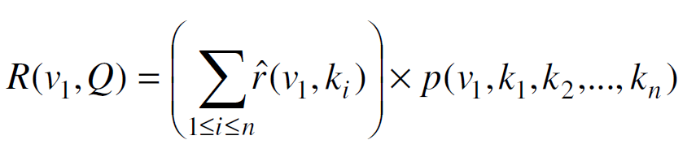
где p = 1 / размер_окна (мера близости слов).
Эффективный алгоритм вычисления этой функции предложен в последнем разделе.

Архитектура XRANK
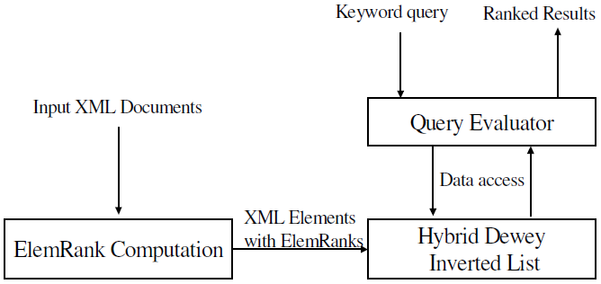
Принцип работы XRANK следующий:
- Предварительно в наборе XML-документов вычисляем ElemRank для каждого элемента – он не зависит от запросов, а отражает, насколько элемент важен сам по себе.
- Получив запрос, используя специальный список (HDIL) возвращаем результаты по релевантности, учитывая ElemRank’и и то, насколько XML-элементы содержат слова запроса.

ElemRank
ElemRank(v) – мера важности XML-элемента, вычисляемая на основе структуры гиперссылок
Как оно для HTML (PageRank):

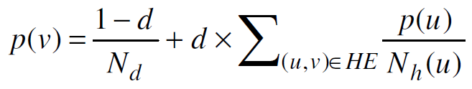

Эта формула обсуждалась на одной из лекций курса. Но, XML-документ, во-первых, состоит их многих элементов, которые мы можем возвращать по запросу отдельно. Во-вторых, он предоставляет более полную информацию о структуре, чем просто HTML, поэтому можно использовать эту структуру для лучшего ранжирование элементов документа.
Итак, переход от HTML к XML:
дугам из HE и CE назначаем разные веса – большая гибкость алгоритма
помимо просто дуг из CE, рассматриваем дуги от детей к родителям СЕ-1 – это позволяет учитывать родственную связь

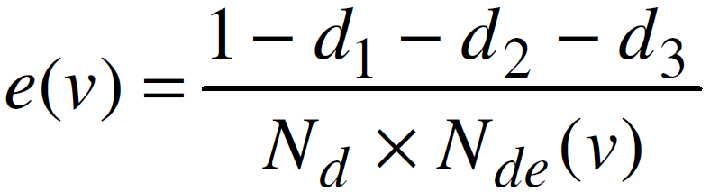
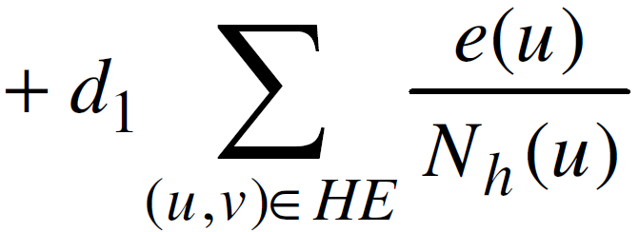
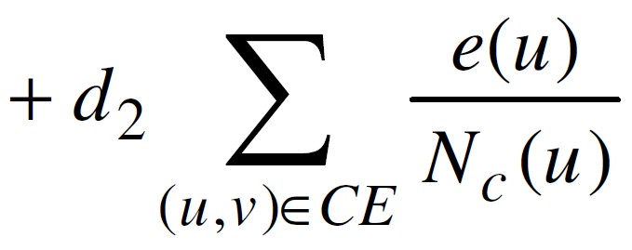
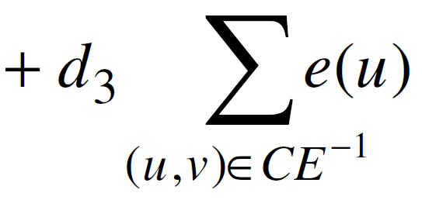

d1 – вероятность, что пришли в v по ссылке
Nh(u) – число ссылок из элемента u
d2 – вероятность, что пришли в v из родителя
Nс(u) – число детей у элемента u
d3 – вероятность, что пришли в v из потомка
Nde – число предков v

Обработка поисковых запросов

Наивный подход
Обращаться с каждым XML-элементом как с отдельным документом:
- надо много памяти
- результаты поиска будут повторяться
- не учитывается специфичность
Этот подход приведён для того, чтобы показать, что нужно было придумать что-то лучше.

Dewey Inverted List (DIL)
Dewey ID – набор чисел, однозначно задающий узел дерева: каждое число – номер потомка. Например, 5.0.3.0.0 означает, что это пятый документ, в котором путь к элементу следующий: идем от корня в первого потомка (0), потом от туда в четвертого (3), потом снова в первого и снова в первого.
Список DIL – список кортежей DeweyId-ElemRank-PosList, отсортированный по DeweyId, где PosList – это список позиций, на которых встречается слово, для которого создан список.
Обработка запроса выполняется следующим образом:

01. procedure EvaluateQuery (k1, k2, …, kn, m) returns idList
02. // k1 … kn are the query keywords, m is the desired number of query results
03. // invertedList[i] is the inverted list for keyword ki
04. resultHeap = empty; // Intialize the result heap of size m
05. deweyStack = empty; // Initialize the Dewey stack
06. while (eof has not been reached on all inverted lists) {
07. // Read the next entry from the inverted list having the smallest DeweyID
08. find ilIndex such that the next entry of invertedList[ilIndex] is the smallest DeweyID
09. currentEntry = invertedList[ilIndex].nextEntry;
10. // Find the longest common prefix between deweyStack and currentEntry.deweyId
11. find largest lcp such that deweyStack[i] = currentEntry.deweyId[i], 1 <= i <= lcp
12. // Pop non-matching entries in the Dewey stack; add to result heap if appropriate
13. while (deweyStack.size > lcp) {
14. stackEntry = deweyStack.pop();
15. if (stackEntry.potentialResult and stackEntry.posList non-empty for all keywords)
{
16. compute overall rank using formula in Section 2.3.2.2
17. if overall rank is among top m seen so far, add deweyStack ID to resultHeap
18. }
19. }
20. // Update the rank and position lists of the longest common prefix entries
21. for (all i such that 1 <= i <= lcp) {
22. deweyStack[i].rank[ilIndex] = rank computed using formula in Section 2.3.2.1
23. deweyStack[i].posList[ilIndex] += currentEntry.posList;
24. }
25. // Add non-matching components of currentEntry.deweyId to deweyStack
26. for (all i such that mcp < i <= currDeweyIdLen) {
27. stackEntry.rank[ilIndex] = rank computed using formula in Section 2.3.2.1;
28. stackEntry.posList[ilIndex] = currentEntry.posList;
29. deweyStack.push(deweyStackEntry);
30. }
31. // Set the longest common prefix entry to be a potential result
32. deweyStack[lcp].potentialResult = true;
33. } // End of looping over all inverted lists
34. pop entries of deweyStack and add to result heap if appropriate (similar to lines 13-19)
35. return ids in resultHeap;

То есть, для запроса из n ключевых слов мы сливаем (некоторой модификацией merge) все DIL этих ключевых слов запроса.

Наивно, алгоритм можно записать так:
- Храним для каждого списка указатель на обрабатываемый элемент. В начале выполнения они все показывают на первые элементы.
- Из рассматриваемых элементов (под указателями) на данном шаге выбираем минимальный.
- Сравниваем его с последним элементом результирующего списка.
- Если у них есть общий предок – записываем его в результирующий список вместо бывшего значения (например, у 5.0.3.0.1 и 5.0.3.2.0 – предок 5.0.3).
- Если нет общего предка (или нет ни одного результирующего элемента) – добавляем новый элемент в результирующий список.
- Увеличиваем указатель под обработанным элементом на единицу.
- Если элементы в списках ещё есть, повторяем шаг 2. Если нет – заканчиваем выполнение.

Как несложно заметить, получается искомый список «пересечения» (иногда с нахождением общего предка) списков ключевых слов.
При добавлении элемента в результирующий список, мы пересчитываем его ElemRank. Лучше всего для этого использовать кучу (heap), чтобы эффективно отбирать m лучших, а остальные не хранить.
Алгоритм корректно вычисляет первые m результатов из списка за время O(c * (L₁ + ... + Ln)), где c – глубина XML-документов (как деревьев), Li – длины списков DIL для каждого слова запроса.
Недостаток: если пользователю нужны только самые релевантные ответы, то всё равно придётся вычислять весь список ответов, а он может быть очень длинным.

Ranked Dewey Inverted List
Тот же DIL, только отсортированный не по DeweyId, а по ElemRank.
Вдобавок, храним B+дерево по DeweyId.

Алгоритм таков:
01. procedure EvaluateQuery (k1, …, kn, m) returns idList
02. // k1 … kn are the query keywords, and m is the desired number of query results
03. // invertedList[i] corresponds to the inverted list for keyword ki
04. // btree[i] corresponds to the B+-tree over the inverted list for keyword ki
05. resultHeap = empty; // Initialize the result heap to any size greater than m
06. done = false;
07. while (!done and eof has not been reached on all inverted lists) {
08. // choose the next keyword inverted list to read from in a round-robin fashion
09. ilIndex = inverted list chosen in round-robin fashion (1 <= ilIndex <= n)
10. currEntry = invertedList[ilIndex].nextEntry;
11. // Find the longest common prefix that contains all query keywords
12. lcp = currEntry.deweyID;
13. for (all j such that 1 <= j < n) {
14. probeIndex = (currIndex + j)%n;
15. lcp = btree[probeIndex].getLongestCommonPrefix(lcp);
16. }
17. // If the longest common prefix is not already present in the result heap,
18. // compute its rank and add to result heap
19. if (!resultHeap.contains(lcp)) {
20. for (all j such that 1 <= j <= n) {
21. Get the rank and posList of lcp for keyword kj using btree[j]
22. }
23. compute overall rank using formula in Section 2.3.2.2;
24. add (lcp, overall rank) to resultHeap;
25. }
26. // Compute current threshold and check whether the algorithm can terminate
27. threshold = 1<= ji<= n (invertedList[i].currEntry.ElemRank);
28. if (threshold < rank of top m elements in result heap) done = true;
29. }
30. return the top m elements from the resultHeap;

То есть, мы идем по одному из списков с начала до конца (например, по L1), а в остальных, используя деревянную структуру, ищем наибольшего общего предка для данного элемента. Как это делается: например в первом списке элемент 5.0.3.0.0, тогда во всех остальных списках мы ищем элемент, следующий сразу после 5.0.3.0.0 и непосредственно меньший – либо один, либо другой имеют с исходным 5.0.3.0.0 наибольшего общего предшественника. Найдя такой элемент, пытаемся его «слить» с искомым как в первом алгоритме.
Для обозначения времени остановки (когда мы нашли уже m лучших и не имеет смысл продолжать вычисления) может быть использован Threshold Algorithm. К сожалению, про этот интересный момент в статье подробнее ничего не написано.
Время работы (худшее) O(c * n * log(max(Li)) * (L1 + ... + Ln)).
Недостаток: хотя в среднем лучше, чем DIL, иногда намного хуже (когда слова запроса слабо коррелируют, т.е. встречаются в очень разных элементах – приходится всё равно просматривать почти все списки, а в данном алгоритме это дольше простого пересечения DIL).

Hybrid Dewey Inverted List
Проблема: При маленькой корреляции всё равно приходится просмотреть почти все IL ключевых слов. Поэтому использование RDIL получается менее эффективным, чем простой DIL, который при просмотре всех список работает асимптотически быстрее.
Решение: применять DIL и RDIL вместе: начинать RDIL, измеряя количество результатов за определённое время – если оно превышает какой-то порог (используется формула (m-r)*t/r, где m – требуемое количество лучших ответов, t – сколько времени прошло, r – сколько результатов уже найдено), то перейти на DIL.

Updating
Добавление / удаление целых документов в списки ключевых слов происходит очевидным образом. Удаление элементов XML тоже не представляет сложности, но вот добавление отдельных XML пока не представлено в статье, потому что необходимо ещё и обновлять нумерацию потомков элементов в документе. Татаринов и компания разработали алгоритм sparse-нумерации, возможно, его можно будет приспособить для решения этой задачи.

Источник
Конференция SIGMOD 2003, доклад «XRANK: Ranked Keyword Search over XML Documents», авторы Lin Guo, Feng Shao, Chavdar Botev и Jayavel Shanmugasundaram из Cornell University.

